„Most hallgass szavamra, jámbor szolga Bence: Nesze tedd el, itt van kilencvenkilence;

De a századikat könnyü helyütt hagyom: Megisszuk, mivel most magas kedvem vagyon.”

Váltig ellenkeznék benne a hű szolga, Ha nyergén kulacsa ki nem száradt volna: Kívül nedves ugyan, a harmat megeste, De a belsejébe csiholni lehetne.

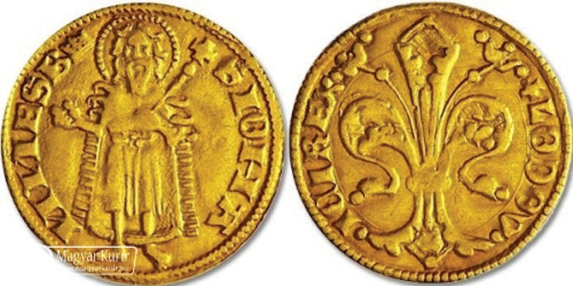Nem is messze kellett fáradni avégett; Csak közel találtak egy szegény csapszéket: Szennyes is, rongyos is volt az öreg csárda, Oda illett volna Hortobágy síkjára.

Egy szomjú kútágas ácsorgott előtte, Bence nyerges lovát amellé kötötte; Toldi pedig bément: sötét volt a házba’, Belevágta fejét a szemöldökfába. (...)

„Lajos aranyak”

**imette** – ébren, nem álomban



**átalvető** –kettős zsák, amely a ló hátán, vagy az ember vállán kétoldalt lelóg

**te öreg tenyér!... bezzeg viszkethetnél** – a népi jóslás szerint, akinek a tenyere viszket, pénzt fog kapni

**könnyü helyütt** – kéznél, könnyen hozzáférhető

1. Újabb fordulat következik be Miklós kilátástalannak tűnő helyzetében. Egyetértesz-e az előbbi kijelen- téssel? Indokold meg az álláspontod !



1. Hasonlítsd össze Bence és Miklós nádasbeli és mostani találkozását! Milyen eltéréseket vettél észre?
2. A *sírból ugrott reá egy kísértet* elemi mondat állítmányát bővítsd további két, kapcsolatos mellérende- lésben álló határozói bővítménnyel!
3. Jelölt vagy jelöletlen a tárgy a *csontjait megtapogatta* szószerkezetben?
4. Állapítsd meg, hogy kiegészítendőek vagy eldöntendőek az alábbi kérdő mondatok!

*„Hogy’ van édesanyám? Nem beteg-e szegény? Búskodik-e nagyon elveszett gyermekén?*

*Nála dőzsöl-e még s mit csinál a másik?*

*Jaj! Szegény anyámmal úgy-e rosszul bánik?”*

1. Adj példát névutós főnévi alapú határozóra a Tizedik énekből!
2. Változtasd meg a *megolvas* ige igekötőjét úgy, hogy minél több értelmes igét kapj!